**北斗天工阿里云部署方案评估**

一、阿里云部署方案图

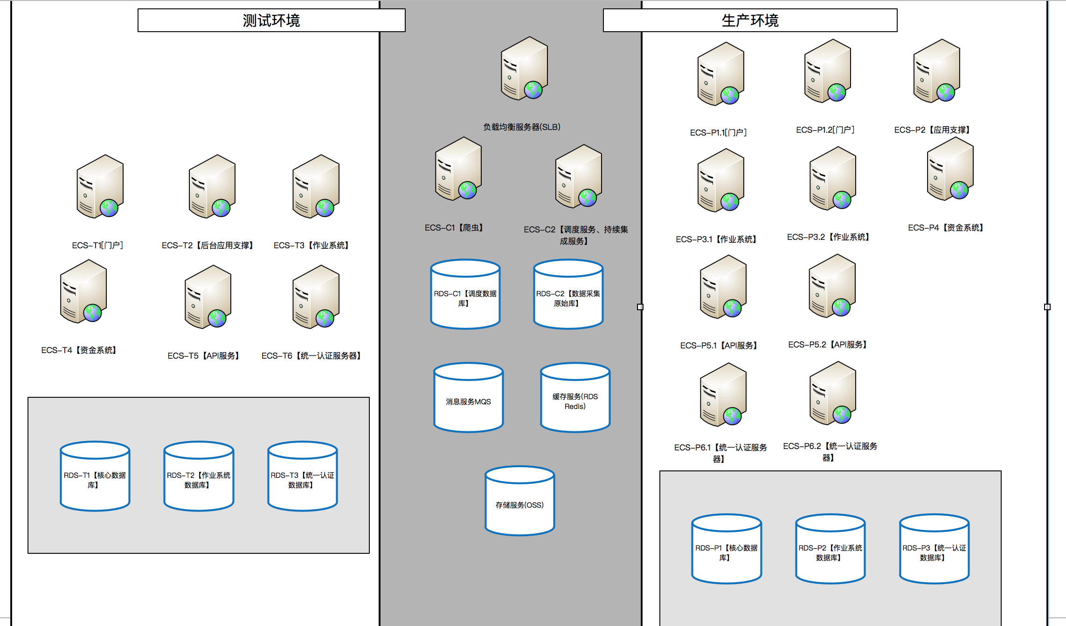

二、描述

为了测试、正式环境发布平滑过渡，原则上测试与正式环境均采用阿里云，目前的部署方案均为第一阶段的合理配置，后续根据流量等需要进行一定程度上的扩容。阿里云带宽相对较贵，为了节约资源，除了爬虫服务所在的ECS主机，每台 ECS主机都只需要最小的带宽（1M）提供管理服务，RDS服务器均只提供内网访问。其中爬虫服务的ECS是固定带宽（5M），用于爬取资源，SLB和OSS都是根据流量收费

1、测试环境

ECS-T1：

部署门户服务

ECS-T2：

后台应用支撑

ECS-T3:

部署作业系统

ECS-T4：

部署资金系统

ECS-T5：

部署API服务

ECS-T6：

部署统一认证服务器

2、正式环境

ECS-P1.1、ECS-P1.2：

作为集群部署门户服务

ECS-P2：

部署后台应用支撑

ECS-P3.1、ECS-P3.2:

作为集群部署作业系统

ECS-P4：

部署资金系统

ECS-P5.1、ECS-P5.2：

作为集群部署API服务

ECS-P6.1、ECS-P6.2：

作为集群部署统一认证服务器

3、公共环境

SLB：

作为负载均衡及外网访问服务器

ECS-C1：

部署爬虫服务

ECS-C2：

部署调度服务、持续集成服务

三、阿里云费用（元/年）

|  |  |  |
| --- | --- | --- |
| 服务 | 配置 | 费用 |
| 云服务器  （ECS-T1、T2、T3、T4、T5、T6，ECS-P1.1、P1.2、P2、P3。1、P3.2、P4、P5.1、P5.2、P6.1、P6.2，ECS-C2） | 地域：  北京（可用区随机分配）  规格：  2 核 4GB（通用型 n1）  镜像：  CentOS 7.0 64位  存储：  1块SSD 云盘（20GB）；  网络：  带宽1Mbps（经典网络）  购买量：  1年 X 17台 | 2590*17=44030 |
| 云服务器  （ECS-C1） | 地域：  北京（可用区随机分配）  规格：  4 核 16GB（通用型 n2）  镜像：  CentOS 7.0 64位  存储：  1块SSD 云盘（20GB）；  网络：  带宽10Mbps（经典网络）  购买量：  1年 X 1台 | 11890 |
| 关系型数据服务(Mysql)  （RDS-T1、T3，RDS-P1、P3，RDS-C1、C2） | 地域：  北京（可用区A）  配置：  20GB存储空间、1200MB内存、MySQL 5.6  网络：  经典网络  购买量：  1年 x 6台 | 1800*6=14400 |
| 关系型数据服务(SqlServer)  （RDS-T2、P2） | 地域：  华北 2 (北京)（ - ）  配置：  20GB存储空间、1000MB内存、Microsoft SQL Server 2008 R2  网络：  经典网络  购买量：  1年 x 2台 | 3170*2= |
| OSS存储 | 存储（按量）+流量（按量）+接口调用（按量）  存储：初始10G，按每个月增长10G计算，第一年总计780G  流量：按每天1G计算  接口调用：按每天1w次调用 | 128+273+4=405 |
| 云数据库Redis版 | 1G | 1350 |
| 负载均衡服务 |  | 按流量收费：  配置费用：0.02/时  公网流量费用：0.8/G  306（每天500M流量）  注：  页面：每个页面返回数据量差不多200k，所有应用每天活跃用户按500算（每人点击100次计算  200k*100*500=9.5G  (0.02*24+9.5*0.8)*8760=2950 |
| 其他 |  | 流入费用免费，暂时没发现有什么实际费用 |
| 总计 |  | 77765 |